Relazioni con i media
Tel. 028515.5224/5288

Immobili nel I semestre 2013
CASA, PREZZI ANCORA IN CALO:
-2,9% PER IL NUOVO IN CITTA’;
MA RALLENTA LA FLESSIONE DELLE COMPRAVENDITE: MILANO -4,8%
Più accentuato il calo in provincia, sia sul nuovo che sull’usato
In flessione i prezzi degli affitti in città: -6,8%
Missori, Augusto, Repubblica, Tribunale, c. Venezia: prezzi di 5 anni fa
In forte calo diverse zone periferiche

Milano, 16 luglio 2013. La crisi rallenta ancora il mercato milanese della casa: nel primo semestre del 2013 in città si registra, rispetto all’anno precedente, una flessione media dei prezzi del -2,9% per gli immobili residenziali nuovi, di classe energetica A-B-C (che arriva fino al -4,2% in provincia, zone centrali), del -3,0 per gli appartamenti recenti, ristrutturati, d’epoca e di pregio e del -3,7% per gli appartamenti vecchi o da ristrutturare. Un trend che in città vale per il residenziale ma anche per i negozi (-3,5%), per i box (-4,6%) e per gli uffici (-4%), compresi quelli direzionali (-3,8%). Più significative le flessioni dei prezzi del prodotto usato in provincia, dove rispetto a cinque anni fa le quotazioni degli appartamenti recenti, ristrutturati, d’epoca e di pregio calano mediamente dell’11% nelle zone centrali dei comuni e del 12% in quelle periferiche e quelle degli appartamenti vecchi o da ristrutturare del 13% nelle zone centrali e del 14% in quelle periferiche. E continuano a diminuire le compravendite, soprattutto in provincia: -21,5% quelle dei primi tre mesi del 2013 rispetto allo stesso periodo del 2012. Un calo nettamente più consistente di quello registrato a Milano città (-4,8%), che nello stesso periodo vede rallentare la diminuzione, ma anche rispetto all’Italia (-14,2%). Un trend negativo legato anche all’andamento dei mutui: l’ANCE riporta infatti come tra il 2011 e il 2012 in Lombardia quelli per acquisto di abitazioni da parte delle famiglie siano diminuiti del 48,6%, a fronte di una riduzione media nazionale del 46,4%: un dato che per la Lombardia arriva al -61,3% se si considera il periodo dal 2007 al 2012 rispetto al -58,1% dell’Italia.
Affitto sempre meno caro. In flessione anche i canoni degli affitti in città: -3,7% in sei mesi e -6,8% in un anno, ma rispetto a cinque anni fa sono diminuiti del 23,8%.
Dove conviene acquistare oggi rispetto a cinque anni fa. E se il centro tengono i prezzi degli appartamenti di nuova costruzione, con il picco di 13.300 euro in Vittorio Emanuele – San Babila, per chi può investire, ci sono zone centrali dove oggi si compra ai prezzi di cinque anni fa: Missori, Largo Augusto, Repubblica, Tribunale, corso Venezia. Sempre rispetto a cinque anni fa calano significativamente i prezzi del nuovo in diverse zone decentrate: Axum-Osp. S. Carlo (-12,3%), Baggio-Q.to Romano (-13,1%), Q.re Gallaratese-Trenno (-22,1%), Lambrate (-10,3%), S.Giulia-Rogoredo (-14,3%), Salomone-Bonfadini (-10,2%).

Sono questi alcuni dei dati che emergono dalla 43º edizione della “Rilevazione dei prezzi degli Immobili sulla piazza di Milano e Provincia” sul primo semestre 2013 realizzata dalla Camera di commercio di Milano attraverso l’azienda speciale OSMI Borsa Immobiliare, in collaborazione con gli agenti rilevatori FIMAA Milano Monza & Brianza. In particolare questo listino, come nelle tre precedenti edizioni, prende in considerazione una nuova tipologia immobiliare: gli appartamenti nuovi/classe energetica A-B-C, che incorpora nei prezzi immobiliari un cambiamento ormai largamente recepito dal mercato e che risponde alle sempre più restringenti normative legate all’edilizia sostenibile e al risparmio energetico.

“Ci siamo. Inizia la fase di repricing in particolare sul prodotto usato, ma anche il nuovo in alcune zone decentrate della città si assesta a valori che fino a qualche semestre fa non erano immaginabili – ha dichiarato Marco Dettori, presidente di OSMI Borsa Immobiliare, azienda speciale della Camera di commercio di Milano. - Nei primi mesi del 2013 abbiamo assistito all’attesa correzione dei prezzi degli immobili usati in particolare in quasi tutte le zone della città, ma anche gli appartamenti recenti o gli immobili nuovi sono in una fase di assestamento dei valori. In particolare in alcune zone periferiche della città il prodotto nuovo si propone al mercato con prezzi veramente competitivi e qualità in costante crescita. Le zone centrali, in leggero calo, rappresentano sempre il cuore pulsante del mercato e il riferimento di maggiore interesse nelle aspirazioni delle famiglie. Calano ancora a Milano le transazioni, anche se decisamente meno della media nazionale, ed è ancora calma piatta quanto ai dati sulle erogazioni dei nuovi mutui alle famiglie per l’acquisto della casa. Tutto ciò sembra offrire un quadro ben poco brillante della situazione del mercato milanese, ma riteniamo che le premesse di oggi possano essere sufficienti per poter immaginare un riavvio del mercato, un mercato diverso, più maturo, con tempi più lunghi, verosimilmente, ma con un tendenziale incremento delle compravendite a partire dalla metà dell’anno prossimo.”

“Operare nella città di Milano significa avere un punto di vista privilegiato sul mercato immobiliare: il Capoluogo, una sorta di città termometro, ha sempre anticipato le tendenze poi manifestatesi a livello nazionale – ha dichiarato Vincenzo Albanese, presidente di FIMAA Milano Monza & Brianza. Nel mercato residenziale, ad esempio, i dati relativi al I semestre 2013 evidenziano alcune dinamiche molto significative: nel I trimestre dell’anno è rallentata la flessione delle transazioni residenziali. Seppur in uno scenario ancora negativo, l’andamento potrebbe essere vicino ad una fase di normalizzazione. Per quanto riguarda i prezzi si assiste viceversa al decremento dei valori e, molto probabilmente, nei prossimi mesi tale situazione tenderà ad accentuarsi. E’ necessario individuare strumenti innovativi per monitorare le sempre più rapide trasformazioni. La nostra Associazione dedica infatti molta attenzione alla rilevazione trimestrale del sentiment; i nostri Associati, ultimo “miglio” della filiera immobiliare, rilevano in tempo reale i cambiamenti del mercato. Infine sarebbe fondamentale intervenire sul mercato di sostituzione. Incentivare il meccanismo della permuta potrebbe generare molteplici vantaggi: per il consumatore, per le imprese costruttrici (che potrebbero “sbloccare” lo stallo dei cantieri), e per l’intero settore poiché, ri-immettere nel mercato gli appartamenti usati/rigenerati, comporterebbe un incremento di attività per moltissime aziende. In uno scenario complessivo ancora in contrazione scorgiamo qualche segnale in controtendenza che potrebbe far ben sperare”.

Comprare casa a Milano oggi costa meno. Il prezzo medio di vendita per gli immobili residenziali nuovi/classe energetica A-B-C a Milano si attesta sui 5.044 euro al metro quadro, passando dai 13.300 euro al mq (stabili) di Vittorio Emanuele-San Babila in Centro ai 2.650 di Musocco-Villapizzone (stabile), valore raggiunto però da altre zone, sempre nel Decentramento, che registrano la maggiore discesa in sei mesi: Quartiere Gallaratese – Trenno (-19,7%), Baggio - Quinto Romano (-8,6%), e Salomone – Bonfadini (-7,0%).
Diminuzioni maggiori in sei mesi nelle altre zone. Stabile il Centro storico. Nei Bastioni Mercalli – Quadronno (-3,1%) e Conca del Naviglio - Porta Genova (-2,7%), in Circonvallazione Abruzzi-Romagna (-4,4%) e Libia-Cirene (-2,4%).
In crescita: Argonne – Corsica (+2,4%) e Greco (+1,6%) nel Decentramento e Sarpi – Procaccini (+1,1%) in Circonvallazione.
In Provincia di Milano i prezzi del nuovo oscillano tra i 2.246 euro al mq delle zone centrali dei comuni e i 2.054 euro al mq delle zone periferiche: in flessione tutte le zone in sei mesi, in particolare Sud Milano (-6,2% zone centrali e -5,3% zone periferiche), Abbiatense-Binaschino (-5,6% sia in centro che periferia) e Magentino (-5,2% zone centrali e -5,5% zone periferiche).
Continuano a scendere i canoni di affitto a Milano. Nel primo semestre 2013 i prezzi di locazione calano del 3,7% rispetto al semestre precedente, ma la diminuzione in cinque anni arriva al -23,8%. In particolare in sei mesi scendono i canoni di locazione per monolocali nel Decentramento (-6,4%), bilocali in Circonvallazione (-7,4%), trilocali e quattro locali nei Bastioni (rispettivamente: -3,8% e -5,8%). In un anno diminuzione media del 6,8% con punte in Circonvallazione per bilocali (-12,9%) e quattro locali (-9,7%). Diminuzioni a due cifre per tutte le tipologie di appartamento in locazione in cinque anni, in particolare per gli appartamenti di dimensioni maggiori: trilocali (-26,8%) e quattro locali ed oltre (-25,6%).

Comune di Milano – residenziale
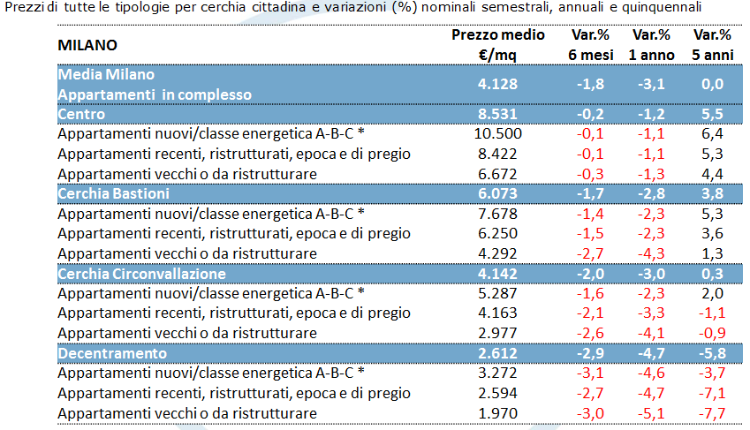

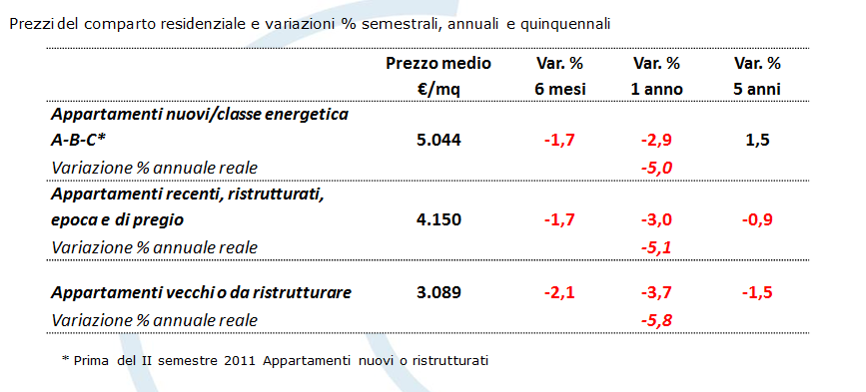
Fonte: Rilevazione dei prezzi degli Immobili sulla piazza di Milano e Provincia su primo semestre 2013 realizzata da Borsa Immobiliare, azienda speciale della Camera di commercio di Milano, in collaborazione con FIMAA Milano Monza Brianza

Affitti a Milano primo semestre 2013 (euro al mq all’anno) e variazioni % semestrali, annuali e quinquennali
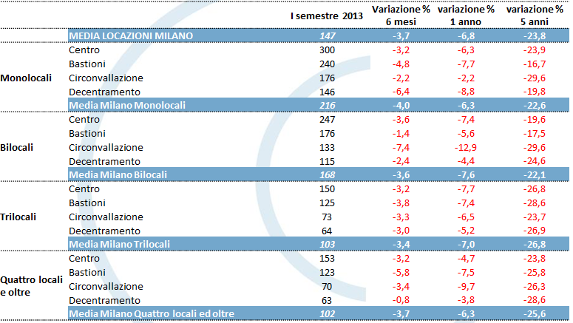
Fonte: Rilevazione dei prezzi degli Immobili sulla piazza di Milano e Provincia su primo semestre 2013 realizzata da Borsa Immobiliare, azienda speciale della Camera di commercio di Milano, in collaborazione con FIMAA Milano Monza Brianza

Prezzi in provincia di Milano ( Comune escluso )
zone centrali zone periferiche
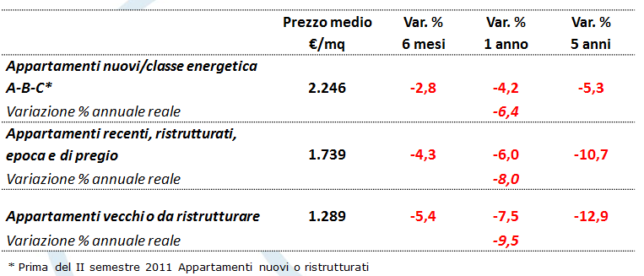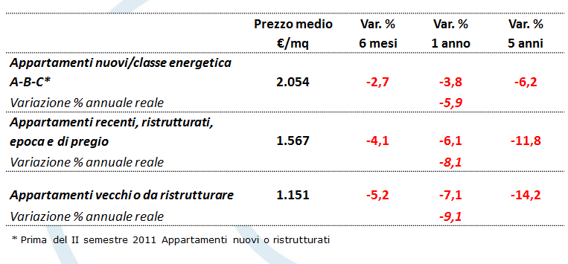
Fonte: Rilevazione dei prezzi degli immobili sulla piazza di Milano e Provincia su primo semestre 2013 realizzata da Borsa Immobiliare
azienda speciale della Camera di commercio di Milano, in collaborazione con FIMAA Milano Monza Brianza

Prezzi provincia appartamenti nuovi/classe energetica A-B-C*
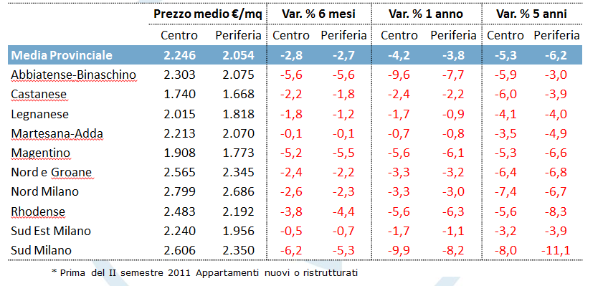
Fonte: Rilevazione dei prezzi degli immobili sulla piazza di Milano su primo semestre 2013 realizzata da Borsa Immobiliare, azienda speciale della Camera di commercio di Milano, in collaborazione con FIMAA Milano Monza Brianza

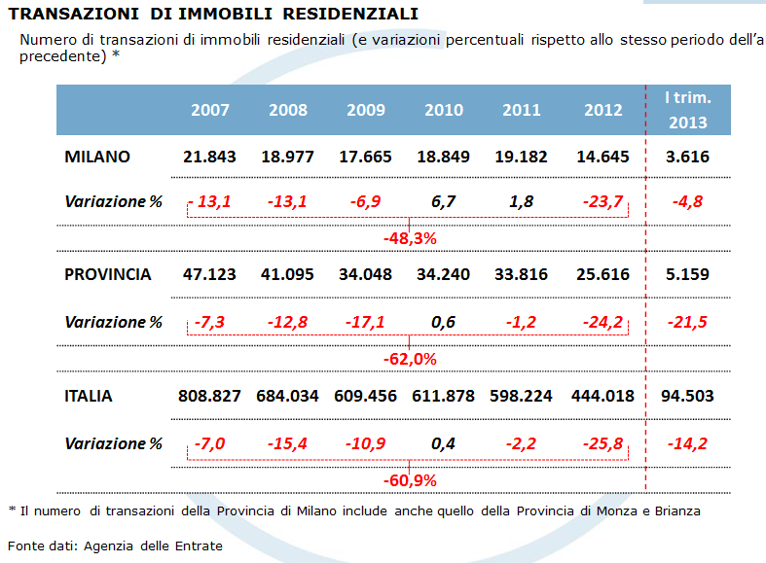

Prezzi appartamenti nuovi/classe energetica A-B-C a Milano città per zona
Zona di rilevazione | I semestre 2013 | Variazione % semestrale | Variazione % annuale | Variazione % biennale | Variazione % quinquennale | Variazione % decennale
Augusto | 8200 | 0,0 | -0,6 | -0,6 | 2,3 | 34,4
Brera | 10750 | -0,5 | -1,4 | -2,3 | 4,6 | 37,6
Cairoli - Cordusio | 10400 | 0,0 | -0,5 | -1,0 | 6,3 | 49,0
Diaz - Duomo - Scala | 13000 | 0,0 | -2,6 | -3,7 | 7,1 | 44,8
Missori - S.Sofia | 8650 | 0,0 | -1,1 | -1,1 | 1,7 | 40,4
Nirone - S.Ambrogio | 9200 | 0,0 | -0,5 | -0,5 | 8,7 | 40,8
Spiga - Montenapoleone | - | - | - | - | - | -
Vetra - S.Vito | - | - | - | - | - | -
Vittorio Emanuele - S.Babila | 13300 | 0,0 | -0,7 | -1,5 | 9,2 | 40,5
CENTRO | 10500 | -0,1 | -1,1 | -1,7 | 6,4 | 41,3
Repubblica - Porta Nuova | 8900 | 0,0 | -5,3 | -6,3 | 1,6 | 14,7
Solferino - Corso Garibaldi | 7750 | 0,0 | 0,0 | 0,0 | 16,9 | 73,1
Leopardi - Boccaccio - Pagano | 7400 | -0,7 | -0,7 | -0,7 | 6,7 | 25,5
Parco Castello | 10650 | -0,9 | -0,9 | -0,9 | 10,1 | 30,8
S. Vittore | 6850 | -0,7 | -1,4 | -1,4 | 9,1 | 45,5
Conca del Naviglio - Porta Genova | 5450 | -2,7 | -5,2 | -5,2 | 10,7 | 49,1
Mercalli - Quadronno | 6350 | -3,1 | -2,3 | -5,9 | -0,9 | 31,5
Tribunale - 5 Giornate | 6500 | -2,3 | -3,0 | -3,7 | -2,9 | 31,9
Venezia - Monforte | 9250 | -2,6 | -2,6 | -2,6 | 0,3 | 29,3
BASTIONI | 7678 | -1,4 | -2,3 | -2,9 | 5,3 | 34,7
Buenos Aires - Vitruvio | 5050 | -1,9 | -1,9 | -1,9 | 0,4 | 26,3
Carbonari - Maggiolina | 5000 | -2,0 | -2,0 | -7,4 | -4,0 | 21,5
Gen. Govone - Cenisio | 4500 | -2,2 | -4,3 | -4,3 | 0,0 | 23,6
Lagosta - Staz. Garibaldi | 4750 | 0,0 | -2,1 | -2,1 | 2,4 | 36,8
Sarpi - Procaccini | 4750 | 1,1 | 1,1 | 1,1 | 5,8 | 17,7
Pisani - Gioia - Baiamonti | 5150 | -1,9 | -1,9 | -1,9 | -3,0 | -17,9
Fiera - Monterosa | 7250 | -0,7 | -1,4 | -3,3 | 5,5 | 43,8
Fiera - Sempione | 6000 | -1,6 | -1,6 | -2,4 | 6,0 | 38,8
Washington - Po - Vesuvio | 5850 | -0,8 | -0,8 | -2,5 | 8,1 | 38,1
Bligny - Toscana | 4450 | -1,1 | -1,1 | -1,1 | 5,6 | 16,6
Navigli - Cassala | 4950 | -2,0 | -3,9 | -3,9 | -0,8 | 19,8
Solari - Napoli | 4950 | -2,0 | -2,0 | -2,0 | 9,4 | 28,9
Abruzzi - Romagna | 4300 | -4,4 | -4,4 | -4,4 | 1,3 | 35,6
Libia - Cirene | 6200 | -2,4 | -3,9 | -4,6 | -1,0 | 30,7
Piceno - Indipendenza | 6150 | -1,6 | -3,9 | -5,4 | -3,6 | 28,5
CIRCONVALLAZIONE | 5287 | -1,6 | -2,3 | -3,2 | 2,0 | 24,7
Bovisa - Dergano | 3150 | -3,1 | -3,1 | -3,1 | -2,3 | 35,7
Musocco - Villapizzone | 2650 | 0,0 | -3,6 | -3,6 | -5,3 | 8,6
Pellegrino Rossi - Affori - Bruzzano | 3050 | -4,7 | -4,7 | -3,2 | -1,6 | 15,4
Quarto Oggiaro | 2950 | 0,0 | 0,0 | 0,0 | -1,7 | 26,1
Brianza - Pasteur | 3400 | 0,0 | 0,0 | 0,0 | 0,0 | 17,3
Fulvio Testi - Bicocca | 3300 | -1,5 | -1,5 | -1,5 | -2,2 | 28,8
Fulvio Testi - Cà Granda | 3200 | 0,0 | 0,0 | 0,0 | -2,3 | 24,0
Greco | 3200 | 1,6 | 1,6 | 1,6 | 5,9 | 34,7
Istria - Maciachini | 3350 | 0,0 | -1,5 | -2,9 | -0,7 | 20,5
Niguarda | 3000 | 0,0 | 0,0 | 0,0 | 5,1 | 19,2
Padova - Palmanova | 2900 | -4,9 | -4,9 | -4,9 | -4,9 | 9,7
Turro - Precotto | 3100 | -3,1 | -3,1 | -3,1 | -6,2 | 9,4
Axum - Ospedale S. Carlo | 2950 | -3,3 | -6,3 | -9,2 | -12,3 | 7,4
Bande Nere - Giambellino | 4250 | -1,7 | -3,4 | -3,4 | -3,4 | 28,2
Baggio - Quinto Romano | 2650 | -8,6 | -10,2 | -11,7 | -13,1 | 7,4
Inganni - S.Cristoforo | 3000 | -3,2 | -4,8 | -6,3 | -7,7 | 10,8
Selinunte - Rembrandt | 3800 | -2,6 | -5,0 | -5,0 | -3,7 | 32,6
Accursio | 3300 | -1,5 | -4,3 | -5,7 | -2,8 | 21,5
Caprilli - S.Siro | 4950 | -2,0 | -2,9 | -2,9 | -1,8 | 28,4
Quartiere Gallaratese - Trenno | 2650 | -19,7 | -20,9 | -20,9 | -22,1 | 6,5
Agrippa - Abbiategrasso | 3150 | -1,6 | -3,1 | -3,1 | 0,1 | 32,7
Cermenate - Ortles | 3025 | -2,4 | -3,2 | -4,0 | -2,4 | 29,4
Corvetto | 3050 | 0,0 | -3,2 | -6,2 | -3,1 | 22,6
Gratosoglio - Missaglia | 2950 | -3,3 | -6,3 | -6,3 | -6,3 | 24,9
Ripamonti - Vigentino | 3250 | -3,0 | -7,1 | -7,1 | -4,2 | 22,6
Barona - Famagosta | 3350 | -4,3 | -4,3 | -4,3 | -2,9 | 22,8
Q.re S.Ambrogio - Torretta | 3350 | -1,5 | -6,9 | -6,9 | -2,4 | 16,8
Ronchetto | 2900 | -3,3 | -4,9 | -4,9 | -3,2 | 10,3
Lambrate | 3150 | -6,0 | -7,4 | -7,4 | -10,3 | 17,7
Pacini - Ponzio | 4000 | -4,8 | -5,9 | -5,9 | -3,4 | 35,2
Teodosio - Vallazze | 3600 | -5,3 | -7,7 | -7,7 | 3,8 | 38,5
Udine | 3450 | -2,8 | -5,5 | -5,5 | -1,3 | 42,8
Argonne - Corsica | 4200 | 2,4 | 3,7 | 2,4 | 8,1 | 49,7
Forlanini - Mecenate | 3000 | -3,2 | -6,3 | -3,2 | 0,4 | 26,0
Martini - Cuoco | 4150 | -4,6 | -5,7 | -5,7 | -2,1 | 52,8
Santa Giulia - Rogoredo | 3050 | -6,2 | -9,0 | -11,6 | -14,3 | 31,6
Salomone - Bonfadini | 2650 | -7,0 | -10,2 | -10,2 | -10,2 | 6,5
DECENTRAMENTO | 3272 | -3,1 | -4,6 | -4,9 | -3,7 | 23,5
MEDIA MILANO | 5044 | -1,7 | -2,9 | -3,4 | 1,5 | 29,8
Fonte: Rilevazione dei prezzi degli Immobili sulla piazza di Milano e Provincia sul secondo semestre 2012 realizzata da Borsa Immobiliare, azienda speciale della Camera di commercio di Milano, in collaborazione con FIMAA Milano Monza & Brianza

